Objetivos:
- Conocer el funcionamiento de los distintos tipos de conmutadores.
- Diseñar, planificar y llevar a cabo una instalación conmutada desde tres puntos.
- Interpretar y realizar esquemas y documentación técnica, transmitiendo las propias ideas sobre los procesos de trabajo, montaje, comprobación y mantenimiento.
- Realizar, con precisión, las medidas necesarias, utilizando los instrumentos más apropiados y actuando bajo normas de seguridad personal y de los materiales utilizados.
- Diagnosticar las posibles averías, analizando y solucionando sus posibles causas.
- Apreciar el trabajo en equipo con actitud solidaria y participativa.
- Respetar y aplicar, reglamentos y normas de seguridad y salud en instalaciones eléctricas.

Fundamentos tecnológicos:

Cualquier instalación, por pequeña que sea, consta de circuitos de alumbrado controlados desde varios puntos. Este control se lleva a cabo mediante los conmutadores.

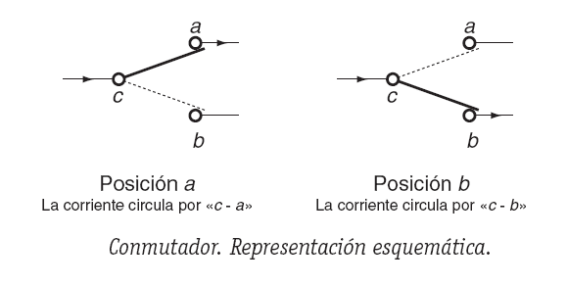
CONMUTADOR SIMPLE: El conmutador simple consta de un borne de entrada, llamado borne común o puente (c en la figura) y dos bornes de salida (a y b).

El conmutador instalado en una vivienda permite el encendido y el apagado de un mismo punto de luz desde dos lugares distintos. Se dice que realiza una interrupción conmutada de la corriente eléctrica. Su forma externa es idéntica a la de un interruptor.

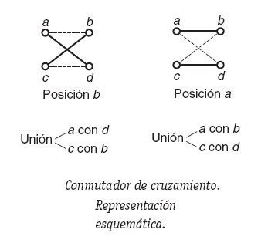
La intensidad nominal suele ser de 10A como en el circuito de alumbrado.

CONMUTADOR DE CRUCE O CRUZAMIENTO:

Los conmutadores de cruzamiento nos permiten accionar un mismo punto de luz desde 3 o más lugares diferentes.
Si se aumenta el número de conmutadores de cruzamiento, aumenta el número de lugares desde donde se puede accionar el punto de luz.

Este conmutador consta de cuatro bornes, dos de entrada y dos de salida. Tiene dos posiciones de funcionamiento, tal como se ve en la figura. Al igual que los interruptores y conmutadores simples, los hay de superficie y empotrados.

FUNCIONAMIENTO DE UNA INSTALACIÓN CONMUTADA DESDE TRES PUNTOS:

Imaginemos que disponemos de un circuito con uno o varios puntos de luz y que deseamos accionarlo desde tres o más lugares diferentes, como el caso de un dormitorio. En este caso es preciso utilizar dos conmutadores simples y uno o más conmutadores de cruzamiento.

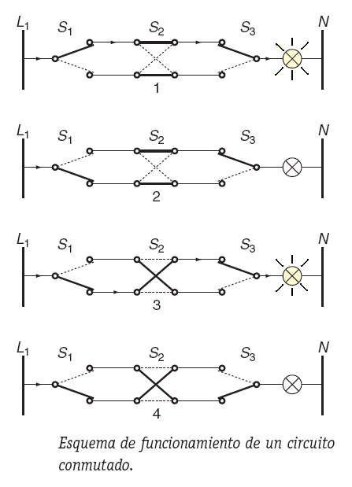
Una instalación conmutada desde varios sitios o puntos necesita siempre de dos conmutadores simples, que colocaremos en los extremos del circuito, y el resto, hasta completar el número de sitios desde el que actuamos, serán conmutadores de cruzamiento colocados en el centro. Así, si queremos accionar una lámpara desde cinco puntos diferentes, colocaremos dos conmutadores de extremo y tres de centro.

Al igual que ocurría en la instalación del conmutador simple, cada vez que actuemos sobre cualquier conmutador, la lámpara cambiará de estado.

La figura de la derecha muestra una representación esquemática para comprender el funcionamiento del circuito conmutado desde tres puntos diferentes. Al principio, la lámpara está encendida (1). Si accionamos el conmutador S1, se apaga (2). Si accionamos el conmutador de cruzamiento S2 se enciende de nuevo (3). Por último, al accionar el conmutador simple S3, se apaga (4).

RESUMEN DE CONCEPTOS BÁSICOS:
- Para activar un punto de luz desde dos lugares se necesitan dos conmutadores simples.
- Para activar una lámpara desde tres lugares se necesitan dos conmutadores simples más un conmutador de cruzamiento, en total tres conmutadores, en resumen, coincide el número de conmutadores con el número de sitios desde los que se desea controlar la lámpara.
- El conmutador simple consta de un borne común llamado también puente y de dos bornes de salida.
- El conmutador de cruce o cruzamiento consta de dos bornes de entrada y dos de salida.
- Una instalación conmutada se puede realizar con tres montajes diferentes: largo, corto y puente.
- En una instalación conmutada, desde cualquier punto de la misma se puede activar y desactivar un punto de luz con total independencia.

A REALIZAR EN LOS FUNDAMENTOS TECNOLÓGICOS DE LA HOJA DE PRÁCTICAS:
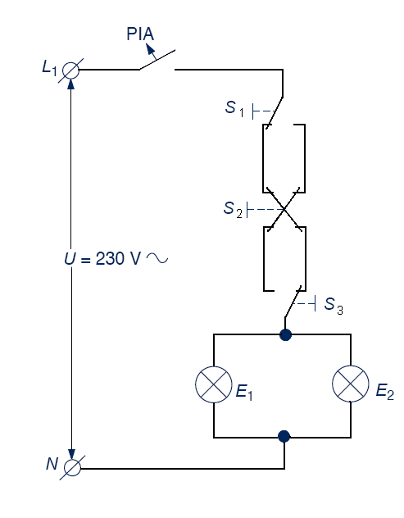
- Dibuja el circuito de la siguiente figura, que será el que debes montar.
- Realiza un resumen de su funcionamiento y de los conceptos básicos vistos anteriormente.

Esquemas:

- Realiza los esquemas unifilar y funcional.
- Realiza el esquema funcional para una instalación conmutada desde cinco puntos.

Procedimiento a seguir:
- Realiza los esquemas unifilar y funcional utilizando herramientas de dibujo y lápiz.
- Diseña el proceso de trabajo a seguir, seguridad incluida, y anótalo en tu cuaderno.
- Anota todos los pasos que realices, para luego realizar la memoria de la práctica.
- Monta el circuito siguiendo el proceso de trabajo, esquemas y medidas de seguridad.
- Mide y anota, en la tabla de datos, con lápiz, el voltaje de la fuente, las caídas de tensión en las lámparas, las intensidades que circulan por cada una de ellas y calcula las potencias que disipan.
- Realiza la memoria, con las hojas de prácticas, anotando el procedimiento seguido, incluyendo el de medida, las herramientas utilizadas y características de los instrumentos de medida.
- Realiza los ejercicios planteados en el apartado de cuestiones y contesta a las mismas.

Cuestiones:

Una vez finalizado el montaje y medidas, realiza los ejercicios y responde a las cuestiones:
- ¿Qué ocurre si desconectamos en un conmutador simple el conductor del puente?
- ¿ Qué ocurre si cortocircuitamos los bornes de salida del conmutador de cruce?
- ¿Qué ocurre si desconectamos en conmutador de cruce uno de los conductores de entrada?
- ¿Qué ocurre si se unen los dos bornes del portalámparas?
- ¿Qué le ocurre a E1 si desconectamos E2? ¿Por qué?
- ¿Qué le ocurre a E1 si cortocircuitamos E2? ¿Por qué?
- ¿Qué ocurre si se avería un conmutador? ¿Por qué?
- ¿Lucen siempre las lámparas con toda su intensidad? ¿Por qué?
- ¿Se puede utilizar un conmutador simple como cruzamiento? ¿Por qué?
- ¿Se puede utilizar un cruzamiento como interruptor? ¿Por qué?
- ¿Se puede utilizar un cruzamiento como conmutador simple? ¿Por qué?
- ¿Qué ocurriría si en el circuito cambiamos el neutro por la fase y viceversa?

Conclusiones:
- ¿Se aplica en este circuito la ley de Kirchoff de los nudos? Si la respuesta es afirmativa, di dónde y explícalo.
- Para controlar una lámpara desde cuatro sitios diferentes, se necesitan ……… conmutadores simples y ……… de cruzamiento.
- Para controlar una lámpara desde siete sitios diferentes, se necesitan ……… conmutadores simples y ……… de cruzamiento.

Recursos necesarios:

Material y herramientas del aula taller.

Biblioteca del aula taller y libro de Tecnología Industrial I.

Internet.

